Синтез циклогексил- и метилциклогексилфенольных оснований Манниха
Нагиева М.В.¹, Бабазаде Б.М.²
Докторант
¹Институт Нефтехимических процессов НАН Азербайджана, г.Баку
²Филиал Московского Государственного Университета им.М.В.Ломоносова в г. Баку
e-mail: mehri.nagieva@mail.ru
Среди большого числа продуктов нефтехимии широкое распространение получили алкилфенолы как исходные реагенты в синтезе присадок к топливам и маслам, стабилизаторов, ингибиторов свободно-радикального окисления органических и биоорганических субстратов, гербицидов, душистых веществ и др. [1-4].
Применение антиоксидантов экономически выгодно, и в технически развитых странах их выработка опережает в своем развитии другие химические производства.
В представленной работе предлагается новый метод получения антиоксидантов на основе азот содержащих пара-циклоалкилфенолов, которые были получены в две стадии:
I стадия – получение циклоалкилфенолов, осуществляли в ходе процесса алкилирования фенола циклогексеном, 1-метилциклогексеном и метиловыми эфирами циклогексенкарбоновых кислот, с применением алюмосиликатного цеолитсодержащего катализатора. При найденных оптимальных режимах выходы циклоалкилфенолов составляют 74.7-78.3% от теории на взятый фенол, а селективность – 93.8-95.7% по целевому продукту.
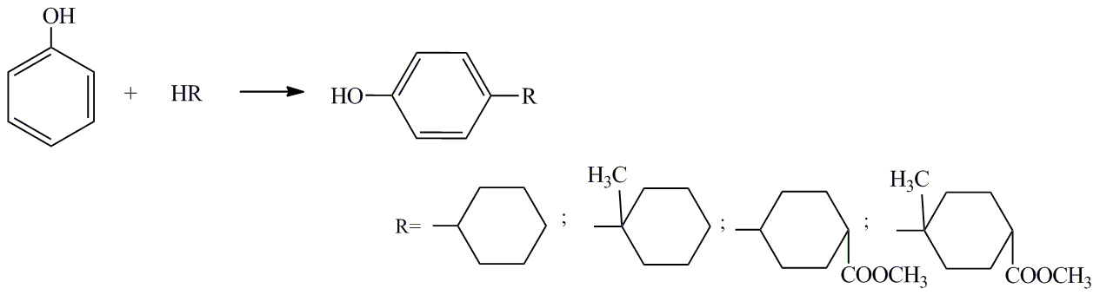
II стадия – взаимодействием пара-циклоалкилфенолов с формалином и морфолином синтезированы 2,6-дизамещенные морфолинометилциклоалкилфенолы, были определены физико-химические характеристики и подтверждены структуры синтезированных соединений.
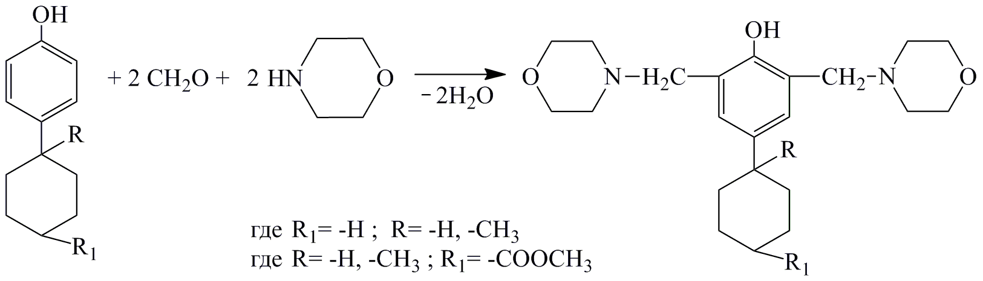
N-содержащие производные пара-циклоалкилфенолов испытаны в качестве антиоксидантов к дизельному топливу, моторному маслу М-8, получены положительные результаты.
Литература
1. Покровская С.В., Корбут Е.Я. Инновационные идеи модернизации процесса алкилирования фенола с целью повышения качества алкилата // Промышленность. Прикладные науки. Химическая технология, 2018, № 11, с. 101-107
2. Safaei-Ghomi J., Ghasemzadeh M.A. Zinc oxide nanoparticle promoted highly efficient one pot three-component synthesis of 2,3-disubstituted benzofurans // Arabian Journal of Chemistry, 2013, vol.7, p. 154-159
3. Sad M.E., Padro C.L. Study of the phenol methylation mechanism on zeolites HBEA, HZSM5 and HMCM22 // Journal of Molekular Catalysis A, 2010, vol. 327, p. 63-72
4. Naghiyeva M.V., Rasulov Ch.K., Aghamaliyev Z.Z. Synthesis of ethyl esters 4(4-hydroxyphenyl) and 4-mehhyl-(4-hydroxyphenyl)cyclohexancarbonic acid and their phosphitized derivadives // Processes of petrochemistry and oil refining, 2018, vol.19, No4, p.13-20.

